TP React
Exercice 1 :
Soit la page suivante :
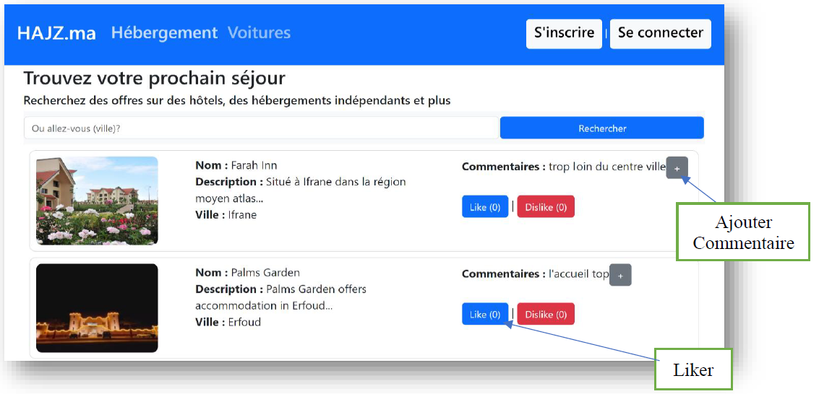
On souhaite réaliser cette interface avec React, pour cela il vous est demandé de créer les composants suivants :
- Header.jsx (En rouge)
- Recherche.jsx (En jaune)
- Hotel.jsx Class (En vert)
- Commentaires.jsx Class (En rose)
- ListHotels.jsx (En bleu)
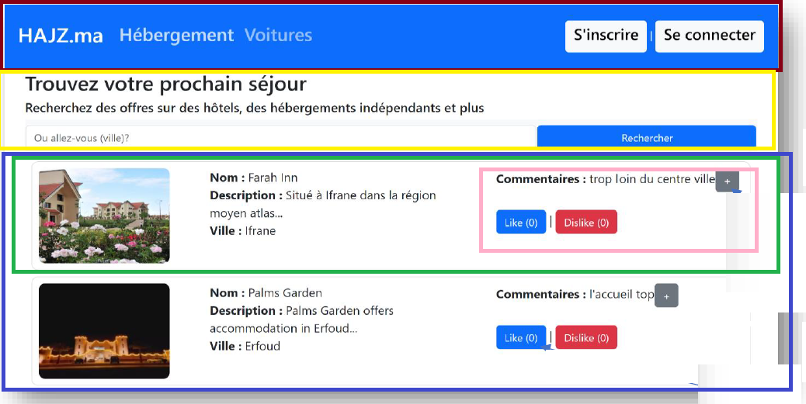

- Pour chaque composant utiliser les props qui convient. Pensez à la réutilisabilité des composants.
- Donner le contenu de App.js
Le fichier de données appelé hotels.json a la forme suivante :
"hotels": [{
"IdHotel": "Farah Inn",
"Nom_Hotel": "Farah Inn",
"Description": "Situé à Ifrane dans la région moyen atlas...",
"Ville": "Ifrane",
"Images": "farah1.jpg",
"Commentaires": ["trop loin du centre-ville", "l'accueil top", ...],
"Like": 90,
"Dislike": 5 }, ... ]

Exercice2 :
Soit le fichier json stag.json suivant :
"stagiaires": [
{ "nom": "Bani","prenom": "Kawtar","Groupe": "DEV110",
"notes": [
{ "module": "POO","note": 17},
{"module": "ALGO", "note": 14}]
},
{ "nom": "Alami","prenom": "Jamal","Groupe": "DEV105",
"notes": [
{ "module": "POO","note": 20 },
{"module": "PHP", "note": 14}]
}
]
Utiliser reduce, map, filter et find pour donner le code qui permet de :
- Ajouter la note 13 de module ALGO au stagiaire Alami. Utiliser une fonction pure.
- Modifier la note de stagiaire Bani 18 au lieu de 14 dans le module ALGO.
- Afficher les notes des stagiaires du groupe DEV102.
- Calculer le nombre de stagiaires qui ont la moyenne en POO (note >10).
- Supprimer le stagiaire Bani.
- Afficher les différents modules avec du groupe DEV105 avec la moyenne de groupe.

